奉贤区海绵城市规划修编中标（成交）公告
附件内容：

一、中标供应商推荐理由、得分
本项目共有3家供应商投标，各供应商的投标文件均通过资格性、符合性审查。其中，上海英凡环保科技股份有限公司对本项目重难点分析详细到位，规划、实施等方案全面详实、针对性强，人员配备科学合理。经评标委员会独立打分，上海英凡环保科技股份有限公司综合得分: 88.9分，排名第一，推荐为本项目中标供应商。
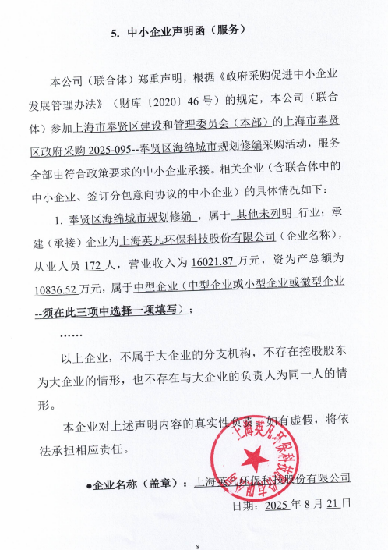
二、中标供应商《中小企业声明函》截图

